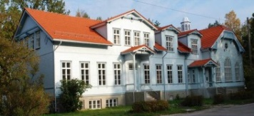
RVK kultuurne külakool esitleb:
Kultuurilaager

Linnalaager Raekülas 25. – 28. veebr. 2020
Kinnitan allpool toodud andmete õigsust. Lapsevanemana/eestkostjana olen nõus lapse laagris osalemise ning allpool toodud andmete käitlemisega vastavalt kehtivale isikuandmete kaitse seadusele. Nõustun korraldajate poolt laagris tehtavate piltide ning videomaterjali avaldamisega kommunikatsioonivahendites.
Laagri hind 20€
Mina ja minu laps on tutvunud laagri kodukorraga (märgi kasti linnuke)
i kasti linnuke)
Lapse nimi
telefon
Sünniaeg/isikukood
Lapsevanema/eestkostja/pereliikme kontaktandmed:
nimi
telefon
email
Kas laps on allergiline mõnele toiduainele (toidutalumatus)?
Kui JAH, siis millele on allergiline.
*
*
Minu lapse iseärasused (palun loetle, millega peame arvestam ajal kui sinu laps on laagris):

Arve saaja nimi

Arve saaja emaili aadress

LAPSEVANEMA/EESTKOSTJA NÕUSOLEK (vajalik alla 18-aastase osaleja puhul)
Kuupäev:
Lapsevanema/eestkostja
nimi ja allkiri
Registreerimisleht (registreerimise tähtaeg 20. veebruar 2020)

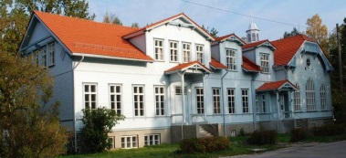
RVK kultuurne külakool
Linnalaager Raekülas
laagri kodukord

** Selleks, et kõigil oleks hea, palume kaasa pakkida hea tuju, abivalmiduse, sõbralikkuse ja aususe. Laagri varaga tuleb käituda nii, et ka teised saaksid seda kasutada ja nii, et ka järgmisel aastal saaks sama mõnusalt aega veeta.
** Laagris kehtivad kõigile samad reeglid - kõik lapsed on kohustatud täitma kodukorda, päevakava, kasvataja/treeneri/juhendaja korraldusi.
** Ohu korral enda või teiste tervisele tuleb sellest teada anda. Näiteks tulekahju tekkimisel tuleb teavitada laagri personali ja koguneda varem kokku lepitud punkti.
** Soovime, et kõik lapsed jõuaksid tervete ja õnnelikena koju, seega on omapäi laagri territooriumilt lahkumine keelatud. Territooriumilt lahkumise eest vastutab lapsevanem/eestkostja. Ümbrusega tutvumiseks on ühised matkad ja mängud.
** Laager ei vastuta kaotatud/varastatud asjade eest. Arvestage palun, et laagrisse ei võetaks kaasa kõige hinnalisemaid asju.
** Telefoni kasutamine laagris oleku ajal ainult lapsevanemale helistamiseks. Telefone hoiame selleks ettenähtud kohas (personali kabinetis valve all)
** Laagris olles ei tohi luba küsimata võtta ega kasutada teiste asju.
** Laagris tuleb arvestada kõigi eakaaslastega, laagripersonaliga, laagrireeglitega.
** Enda järel hoiame puhtust, prügi visatakse selleks ettenähtud kohta. Toas jm ruumides tuleb hoida puhtust.
** Laagris on keelatud kasutada meelemürke (tubakas, alkohol, narkootikumid) - meil on nendetagi lõbus!
** Lapse poolt lõhutud/rikutud vara hüvitab laagrile lapsevanem.
** Kui laps rikub laagri kodukorda, võetakse ühendust tema vanematega. Suuremate rikkumiste puhul saadetakse laps koju, laagri eest makstud raha seejuures ei tagastata.

Olen lugenud reegleid ja nõustun neid täitma.

................................ .................................................................
lapse nimi kuupäev ja allkiri

................................. .................................................................
lapsevanema nimi kuupäev ja allkiri

